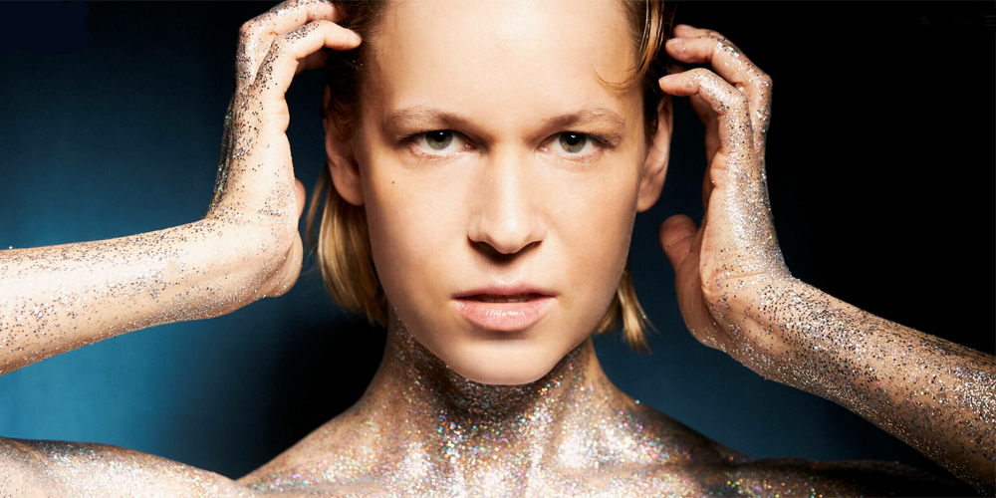
druckfähiges Bildmaterial unter www.newcolours-festival.de/pressebereich

KID BE KID
9 SEP 2022 Schloss Horst | Gelsenkirchen | Turfstraße 21
Beginn: 18:30 Uhr | Einlass: ab 19:00 Uhr
KID BE KID ist eine echte Sensation. Die Berliner Musikerin ist ein explosives Feuerwerk. Nun, welche Metaphern und Superlative man auch immer bemühen mag, und auch wenn es ein viel beschriebenes Klischee ist: Mit Worten lässt sich die Musik dieser phänomenalen Künstlerin nur sehr schwer beschreiben. Wenn sie simultan singt, Klavier und Synths spielt UND human-beatboxed, lässt einem das schon mal den Atem stocken. Bei ihr verschwimmen die Genre-Grenzen. Es gibt jazzy Pianos, funky R&B-Grooves, clubtaugliche Sci-Fi-Synth-Flächen und Electronic-Patterns und on top: ihr expressiver Soul-Gesang. Großer Pop mit Ausrufezeichen. Irgendwo zwischen The Internet, James Blake, Alica Keys, Thom Yorke und Rhazel von den Roots vielleicht. Nur dass bei KID BE KID sichtbar alles gleichzeitig aus dem Körper eines einzigen Menschen fließt.
Das gleiche gilt auch für die Glashalle des diesjährigen Hauptspielort Schloss Horst, die mit ihrer außergewöhnlichen Renaissance-Fassade im Innern den exklusiven Rahmen für die hier stattfindenden Konzerte bildet. Das Schloss, erstmals im 15 Jahrhundert erwähnt, ist nicht nur eines der ältesten Gebäude der Stadt, sondern auch eines der bedeutendsten Renaissanceschlösser Westfalens. Dank der Initiative eines Fördervereins konnte der Verfall des im städtischen Besitz befindlichen Schlosses in letzter Minute verhindert werden.
LINEUP KID BE KID VOCALS PIANO KEYBOARDS BEATBOXING
Eintritt: VVK 18 € | ermäßigt (bis zum vollendeten 24. Lebensjahr): 14 € || AK 22 € | ermäßigt: 16 €
Tickets online unter www.newcolours-festival.de oder in unseren VVK-Stellen (www.newcolours-festival.de/vvk-stellen)
Auf dem Nordsternturm gibt es keine Sitzplatzgarantie.
Der Besuch der Ausstellung „Wandel ist immer“ und der Aussichtplattform ist im Eintrittspreis inbegriffen.

